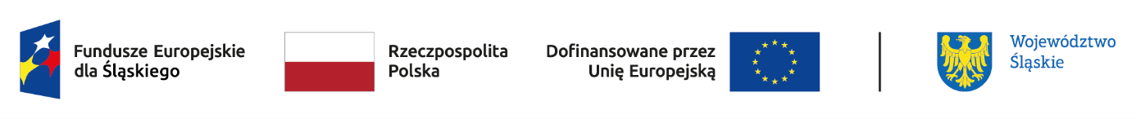

Znak: GIR.271.1.13.2025 Załącznik nr 6 do SWZ

(nazwa Wykonawcy/Wykonawców) | INFORMACJA  o przynależności do grupy kapitałowej

Składając ofertę w postępowaniu o udzielenie zamówienia publicznego prowadzonym w trybie podstawowym bez możliwości negocjacji pn.:

„Zakup sprzętów i pomocy dydaktycznych w ramach projektu pt. „Równe szanse i możliwości – rozwój szkół w Gminie Kochanowice”” realizowanego w ramach Fundusze Europejskie dla Śląskiego

zgodnie z art. 108 ust. 1 pkt. 5 ustawy informuję, że należę* / nie należę do grupy kapitałowej.

* składamy listę podmiotów, razem z którymi należymy do tej samej grupy kapitałowej w rozumieniu ustawy z dnia 16.02.2007 r. O Ochronie Konkurencji i Konsumentów (Dz. U. z 2021 r. poz. 275)

Lp. | Nazwa podmiotu | Adres podmiotu
1
2
3

dnia 2025 roku

(podpis Wykonawcy)

* niepotrzebne skreślić

Uwaga:

Wraz ze złożeniem oświadczenia, Wykonawca może przedstawić dowody, że powiązania z innym Wykonawcą nie prowadzą do zakłócenia konkurencji w postępowaniu o udzielenie zamówienia.

Niniejszy plik podpisuje Wykonawca kwalifikowanym podpisem elektronicznym, podpisem zaufanym lub podpisem osobistym

